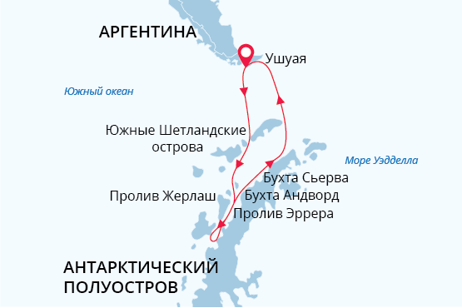

Континент Антарктида Новый год
Новогодние каникулы в Антарктиде
26 дек. - 06 янв. 2025
12 дней
Начало круиза: Ушуая (Аргентина)
Окончание круиза: Ушуая (Аргентина)
Судно «Си Спирит»
Доп. опции:

Маршрут
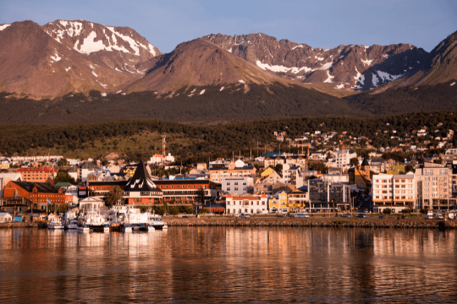День 1. (26 декабря): Ушуая, Аргентина, ночь в отеле
Раскинувшийся у подножья Анд на берегах живописного пролива Бигля, город Ушуая является самым южным городом планеты. Это стартовая точка нашего путешествия в Антарктиду.
Для путешественников забронирована ночь в отеле.
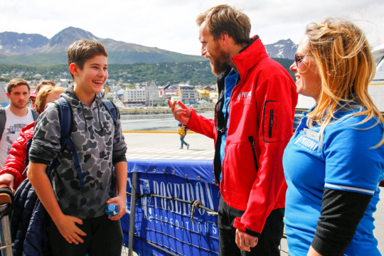День 2. (27 декабря): Ушуая, посадка на судно
Во второй половине дня нас ждет посадка на наше экспедиционное судно «Си Спирит». Вечером, минуя живописный пролив Бигля, мы выходим в море. Ближайшая часть суши, на которую нам предстоит ступить, будет уже Антарктикой.
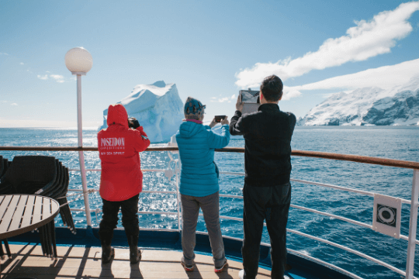День 3-4. (28 - 29 декабря): Пролив Дрейка
Самое время познакомиться с нашим экспедиционным судном — ведь это целый микромир, призванный заменить нам домашний очаг на время нашего путешествия. А среди остальных участников круиза вы наверняка найдете единомышленников — ведь все мы здесь движимы одной целью — открыть для себя Антарктику.
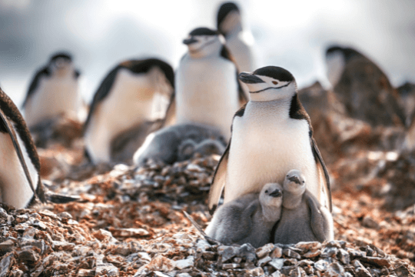День 5-9. (30 декабря - 3 января): Южные Шетландские острова и континент Антарктида
Как только мы доберемся до Антарктиды, мы начнем активно ее исследовать. Специальные экспедиционные лодки Зодиаки домчат нас до самых живописных мест! Во время таких прогулок мы можем встретить тюленей и морских леопардов, а иногда и китов. А еще нас ждут высадки на нетронутые берега Антарктиды. Средняя продолжительность высадки – 1-2 часа.
Однако необходимо отметить, что наша программа во многом будет зависеть от погодных и ледовых условий. В случае благоприятной погоды мы планируем посетить бухту Неко с ее огромными айсбергами и бухту Парадиз, которая вполне оправдывает свое название (Paradise переводится как «рай»). Вы познакомитесь с пингвинами на островах Кувервилль и Десепшен, увидите величественные скалы острова Бут и мыса Ренард, стоящие на входе в один из самых красивых проливов Антарктики и всей Земли — Лемэйр.
А самые отважные путешественники даже смогут искупаться в водах Южного океана! А еще на дни, проведенные в Антарктике, выпадает празднование Нового года! Новогодняя ночь в Антарктике запомнится вам на всю жизнь.
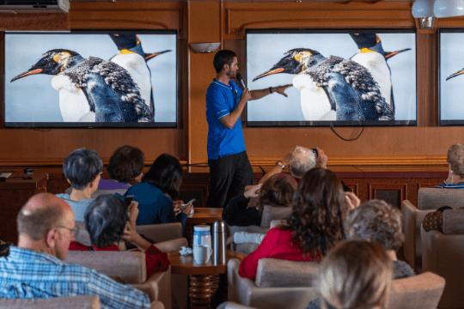День 10-11. (4 - 5 января): Пролив Дрейка
Сегодня мы покидаем Антарктиду и направляемся обратно на север, через воды пролива Дрейка к миру цивилизации. Прокрутите все впечатления этих дней в памяти еще раз, чтобы впустить этот дикий уголок планеты глубоко в ваше сердце.
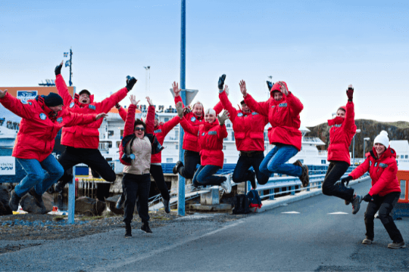День 12. (6 января): Ушуая, Аргентина, высадка с судна
После завтрака наступает время прощаться с гостеприимным бортом экспедиционного судна «Си Спирит». Мы возвращаемся в мир цивилизации, где ночь ежедневно сменяется днем, а день полон повседневной суеты. Однако мы уверены, что суровая, дикая и прекрасная Антарктида подарила вам откровение, благодаря которому вы взглянете на обычные вещи, окружающие вас, по-новому. Нас ждет трансфер в аэропорт и возвращение домой.

Судно «Си Спирит»
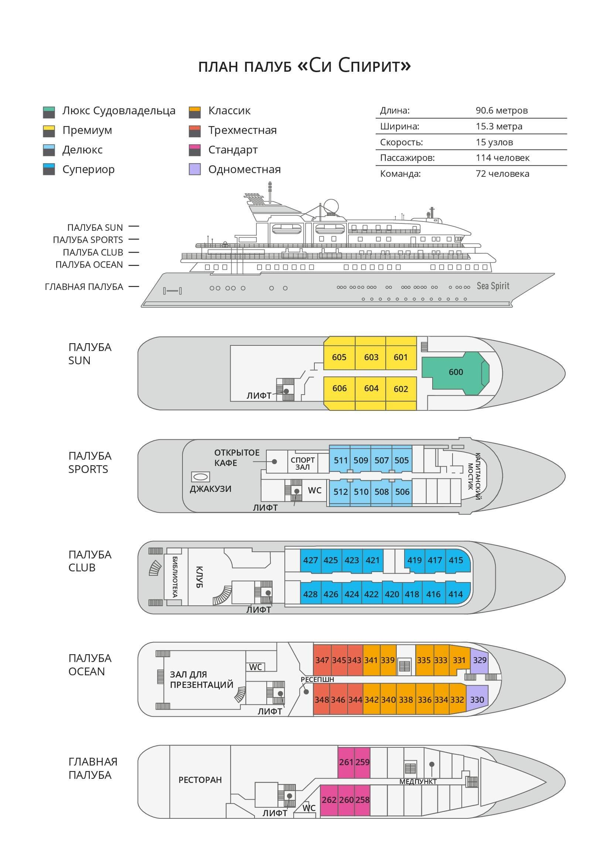

Трехместная  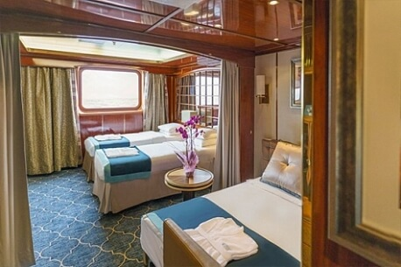  2 кровати twin или 1 кровать king-size, раскладывающаяся софа; гардероб /шкаф, ванная комната (туалет, душ), сейф, холодильник, спутниковая телефонная связь, телевизор, индивидуальный климат-контроль; окно. | Cтандарт  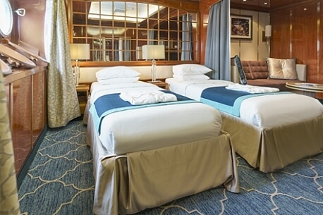  2 кровати twin или 1 кровать king-size; гардероб /шкаф, ванная комната (туалет, душ), сейф, холодильник, спутниковая телефонная связь, телевизор, индивидуальный климат-контроль; иллюминаторы.
Одноместная  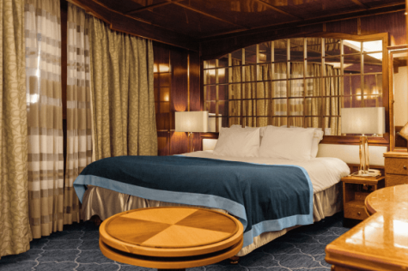  1 кровать king-size, 2 шкафа, ванная комната, сейф, холодильник, спутниковая телефонная связь, телевизор, индивидуальный климат-контроль, фен, окно (может быть закрыто во время волнения на море). | Классик  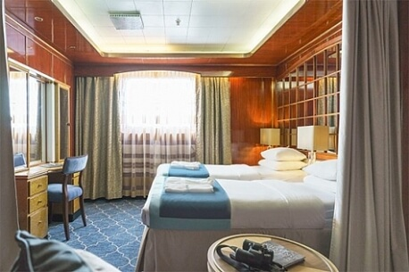  2 кровати twin или 1 кровать king-size; гардероб /шкаф, ванная комната (туалет, душ), сейф, холодильник, спутниковая телефонная связь, телевизор, индивидуальный климат-контроль; окно.
Супериор  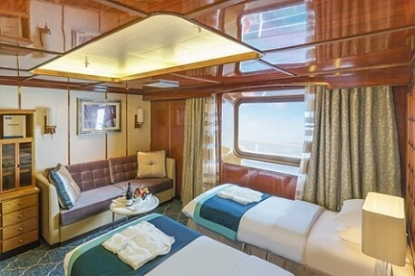  2 кровати twin или 1 кровать king-size; гардероб /шкаф, ванная комната (туалет, душ), сейф, холодильник, спутниковая телефонная связь, телевизор, индивидуальный климат-контроль; окно выходит на зону променада палубы Club Deck. | Делюкс  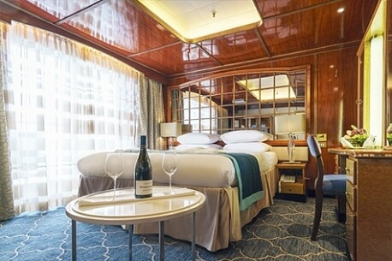  2 кровати twin или 1 кровать king-size; гардероб /шкаф, ванная комната (туалет, душ), сейф, холодильник, спутниковая телефонная связь, телевизор, индивидуальный климат-контроль; балкон, отделенный от жилой зоны скользящей стеклянной дверью.
Премиум  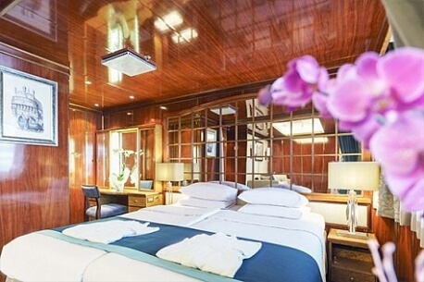  2 кровати twin или 1 кровать king-size; гардероб /шкаф, ванная комната (туалет, душ), сейф, холодильник, спутниковая телефонная связь, телевизор, индивидуальный климат-контроль; балкон, отделенный от жилой зоны скользящей стеклянной дверью. | Люкс Судовладельца  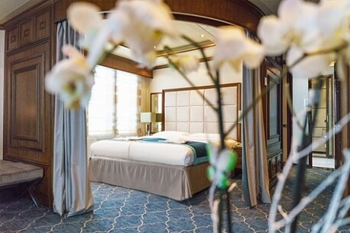  Отделенная спальная зона: кровать king-size, раскладывающаяся софа; зона гостиной; гардероб /шкаф, ванная комната (туалет, джакузи), сейф, холодильник, спутниковая телефонная связь, HD plasma TV, стереосистема BOSE, индивидуальный климат-контроль; терраса на палубе, отделенная от жилой зоны скользящей стеклянной дверью.

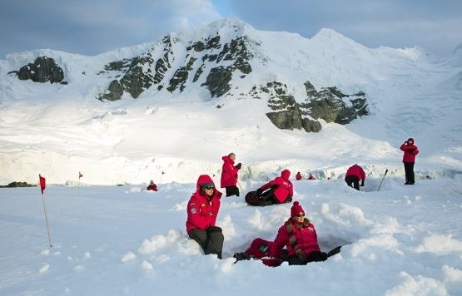 | Кемпинг  СТОИМОСТЬ АКТИВНОСТИ:  285 USD  Кемпинг — ночь в спальном мешке на берегу континента Антарктида или одного из близлежащих антарктических островов. По словам очевидцев, провести ночь на континенте значит постичь загадочную Антарктиду глубже и полнее, а также на себе испытать чувства (хотя и в более комфортных условиях), обуревавшие первопроходцев этих суровых мест.  Для участия в активности не требуется предварительного опыта. Достаточно лишь быть старше 18 лет, обладать хорошей физической формой и желанием получить этот уникальный опыт в Антарктике. Необходимое снаряжение (спальные мешки, подстилки и т. п.) включено в стоимость опции. Количество мест ограничено — всего 30 участников в одном круизе. Бронируйте прямо сейчас и проведите незабываемую ночь на берегу континента Антарктида!
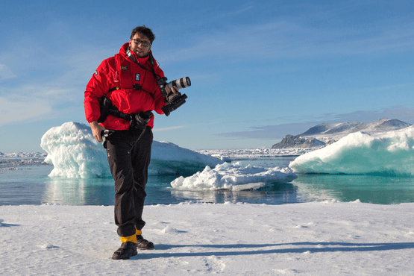 | Фотография  БЕСПЛАТНАЯ ОПЦИЯ  Во всех наших круизах участвует опытный фотограф. Он всегда готов поделиться своими знаниями как на борту судна в ходе фото-презентаций и лекций, так и во время высадок.  Если вы только начинаете знакомиться с миром фотографии — не расстраивайтесь. Участвовать в наших турах могут как продвинутые фотографы, так и новички. Вы овладеете ключевыми основами фотографии в уникальном окружении, с возможностью получить ответы на свои вопросы от лучших фотографов.
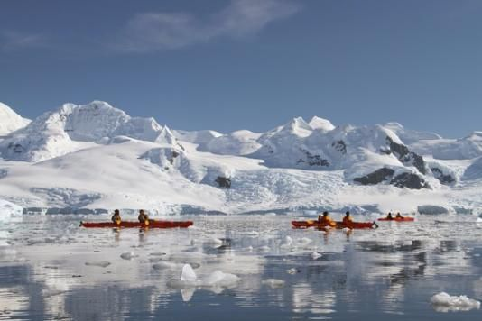 | Каякинг  СТОИМОСТЬ ОПЦИИ КАЯКИНГА:  795 USD в круизах Континент Антарктида и Южный полярный круг  895 USD в круизах с посещением Южной Георгии и Фолклендов  По словам наших каякеров, в первые же минуты они осознали, что не испытывали подобных чувств от каякинга ни в каком другом месте планеты. Кристально чистые воды несут каяк в волшебном созвучии — плеск воды, звук капель, падающих с временно бездействующих весел и треск многовековых толщ льда. Мимо вас проплывают киты и сверкающие айсберги. Грандиозность и великолепие панорамы словно уменьшают ваши собственные размеры, и именно в это мгновение вы, как никогда, сможете почувствовать себя крошечной частицей огромной Вселенной.  Для участия в полярном каякинге необходим опыт и знание английского языка. Количество мест ограничено: 16 каякеров в Антарктике и 8 в Арктике. Поэтому данную опцию рекомендуется бронировать заранее.

Стоимость на 1 человека
Трехместная | Cтандарт | Одноместная | Классик | Супериор | Делюкс | Премиум | Люкс Судовладельца
$ 10.595 | $ 14.095 | $ 21.195 | $ 15.095 | $ 15.395 | $ 17.095 | $ 18.395 | $ 23.295

Одноместное размещение рассчитывается с применением коэффициента 1,7 к стоимости одного места в каютах категорий Стандарт, Классик и Супериор; коэффициента 2 к стоимости одного места в каютах категорий Делюкс, Люкс Премиум и Люкс Судовладельца. Размещение с подселением возможно в каютах категорий Трехместная, Стандарт, Классик, Супериор.

Включено в стоимость  Размещение в отеле Arakur Ushuaia Resort and Spa Hotel в первый день программы (1 ночь, завтрак включен);  Групповые трансферы аэропорт – отель в Ушуая (Аргентина) за день до посадки на судно;  Групповые трансферы отель – судно в день посадки на судно и судно – аэропорт в день высадки с судна;  Размещение на судне в каюте выбранной категории;  Питание: полный пансион на борту (кофе, чай, какао на coffee station – 24 часа);  Сборы IAATO и государственные пошлины  Приветственный и прощальный коктейль на борту судна;  Все запланированные высадки на экспедиционных лодках Зодиак и экскурсии;  Информационное сопровождение круиза Экспедиционным Лидером и Экспедиционной командой;  Лекции, видео, слайд-шоу и презентации экспертов по региону;  Фирменная экспедиционная куртка;  Резиновые сапоги для высадок на время круиза;  Информационный пакет (предоставляется до начала путешествия);  Электронный журнал путешествия;  Все портовые сборы;  Wi-Fi на борту. | Не включено  Авиаперелеты;  Стоимость визы (если необходимо);  Персональные расходы: бар, связь, прачечная;  Дополнительная опция каякинга и кемпинга;  Медицинская страховка, включающая эвакуацию и репатриацию (минимальное покрытие не менее 200 000 USD);  Топливный сбор (может составить от 0$ до 400$ c человека в зависимости от цены топлива в порту отправления);  Стоимость любых применимых медицинских тестов (тестов на наличие вируса COVID-19) или прививок, требуемых либо местными властями, либо компанией-организатором до, во время или после круиза;  Страховка багажа и страховка от отмены поездки;  Чаевые стюардам и другому обслуживающему персоналу на судне (по вашему усмотрению).
Это путешествие в отдаленный труднодоступный регион. Все мероприятия в ходе круиза зависят от ледовых и погодных условий и определяются экспедиционным лидером и капитаном. Фактический ход экспедиции может отличаться от заявленного. Встречи с заявленными представителями животного мира не гарантированы.

